教师查询监考安排流程
- 教师以“教师教辅人员”身份登录教务管理系统。
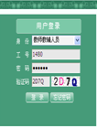
- 选择“考试安排”中的“监考安排表”
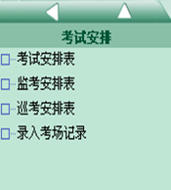
- 选择考试轮次和考试性质，勾选“行政班级”，再点击“检索”，即可查询到安排。
